大同大學餐廳膳食衛生檢查結果
檢查時間:110年5月14日(星期五)上午0900-1100時
檢查人員:連靜慧營養師、鄭凌憶經理、王信又經理
缺失項目:
- 上週(5月6日)衛生檢查缺失複查，請參閱表1。
- 上週(5月6日)衛生檢查缺失複查和改善狀況照片，請參閱表2。
- 本週個別餐廳缺失統計表，請參閱表3。
- 本週個別餐廳缺失照片，請參閱表4。
- 本週熱藏食物中心溫度檢測照片記錄，請參閱記錄表5。
表1. 上週缺失統計表
餐廳 |  | 作業場所  衛生管理 | 複檢 | 從業人員  衛生管理 | 複檢 | 驗收及儲存  衛生管理 | 複檢 | 其他 | 複  檢
尚志 | 尚志自助餐/中央廚房
 | 小食麵 |  |  |  |  | 清潔用品請置放於同一處(已現場改進) | ok
 | 真元氣滷味 | 湯鍋旁邊不潔 | ok
 | 小綿羊快餐
 | 哈瓦那義大利麵&焗烤
 | 壹而美早餐 |  |  |  |  | 110.5.2鮮奶過期 | ok
 | OA咖啡茶飲
經營 | 99早餐 |  |  |  |  |  |  | 未填寫自主檢查表及溫度記錄 | ok
 | 玉福滷味 |  |  | 工作人員不可穿拖鞋 | ok |  |  | - 未填寫自主檢查表及溫度記錄  - 5/3-5/5未送食物檢體 | ok
 | 茶覺 |  |  |  |  |  |  | 未填寫自主檢查表及溫度記錄 | ok
 | 陳記 | - 夾子未洗乾淨  - 煮飯鍋蓋上油膩  - 桌上不潔 |  |  |  |  |  | - 未填寫自主檢查表及溫度記錄  - 5/3-5/5未送食物檢體 | Ok  ok
 | 八方雲集 |  |  | 未戴帽子(已現場改善) | ok |  |  | 未填寫自主檢查表及溫度記錄 | ok
 | 南樓自助餐  /中央廚房 |  |  | 未戴口罩及帽子(已現場改善) | ok | 冷藏庫內食材未覆蓋 | ok | - 未填寫自主檢查表及溫度記錄  - 5/3-5/5未送食物檢體 | Ok  ok

表2.上週檢查缺失改善照片
真元氣滷味 | 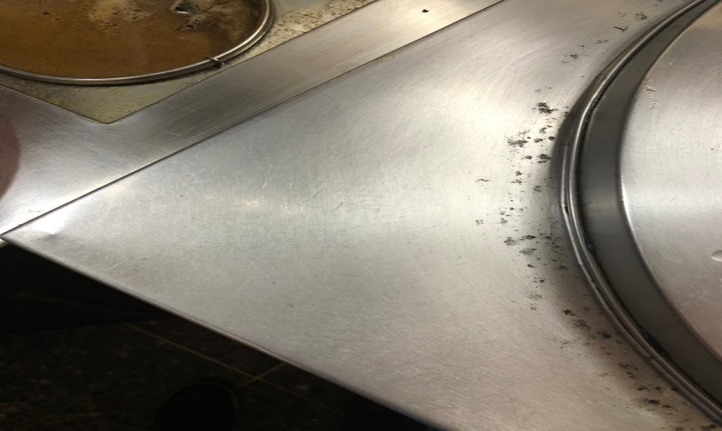 | 湯鍋旁邊不潔(已改善)
南樓自助餐  /中央廚房 | 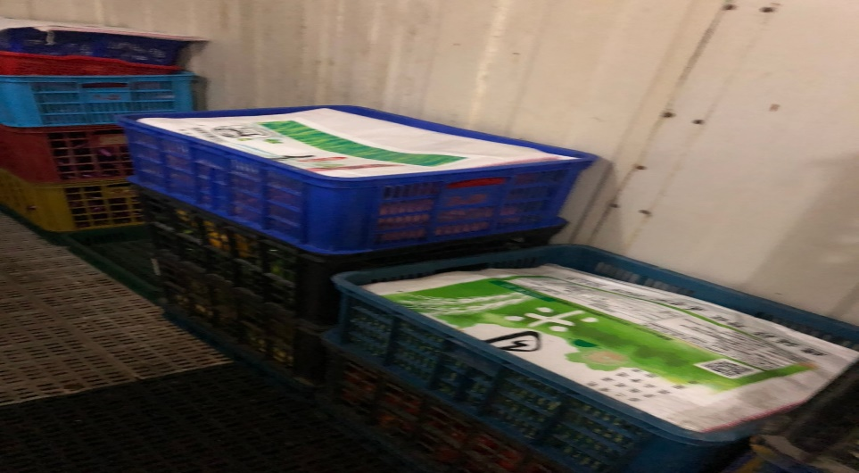 | 冷藏庫食材未覆蓋(已改善)
陳記咖哩鐵板 | 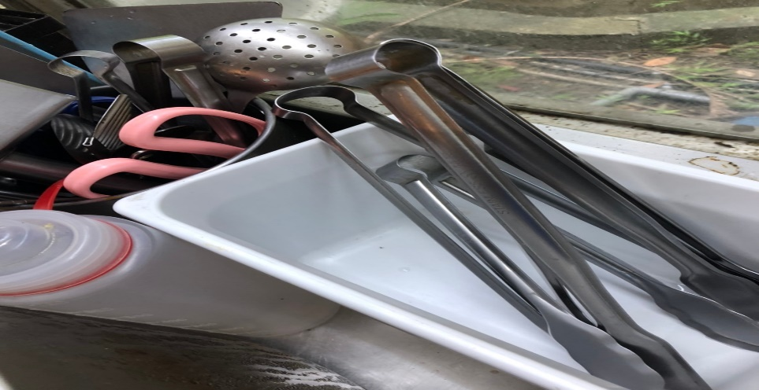 | 夾子未洗乾淨  (已改善)
陳記咖哩鐵板 | 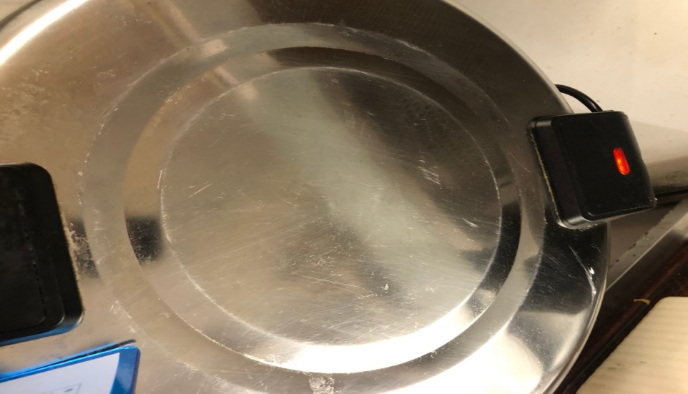 | 煮飯鍋蓋上油膩(已改善)
玉福滷味  陳記  南樓自助餐 | 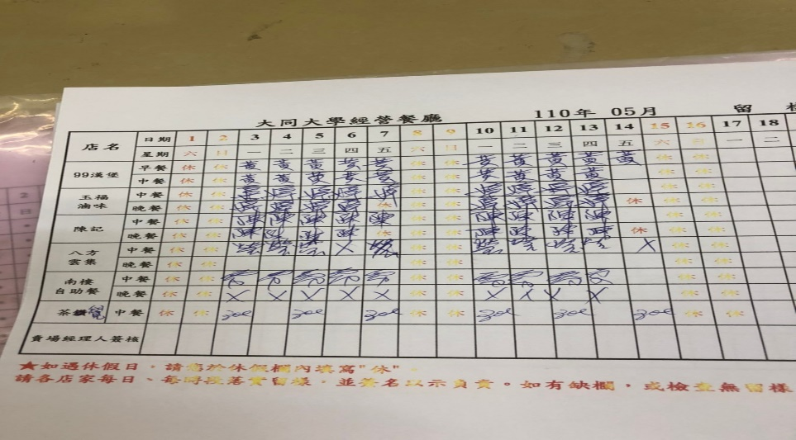 | 5/3-5/5未送食物檢體(已改善)
表3.本週個別餐廳缺失統計表
餐廳 |  | 作業場所  衛生管理 | 從業人員  衛生管理 | 驗收及儲存  衛生管理 | 其他
尚志 | 尚志自助餐/中央廚房 | 飯鍋檯不潔 |  | - 油灌不可直接放置地板(已現場改善)  - 食材桶蓋不潔
 | 小食麵
 | 真元氣滷味 | 湯桶蓋子不潔
 | 小綿羊快餐
 | 哈瓦那義大利麵&焗烤
 | 壹而美早餐 | 抽油煙機上方不潔
 | OA咖啡茶飲
經營 | 99早餐
 | 玉福滷味
 | 茶覺
 | 陳記咖哩鐵板 |  |  | 不可使用基因改造食材,請退貨
 | 八方雲集 | 鋼盤不潔，需當天清洗乾淨
 | 南樓自助餐  /中央廚房 | 托盤不潔 |  | 沒使用盤子請收起來

表4.本週檢查缺失照片
尚志自助餐/中央廚房 | 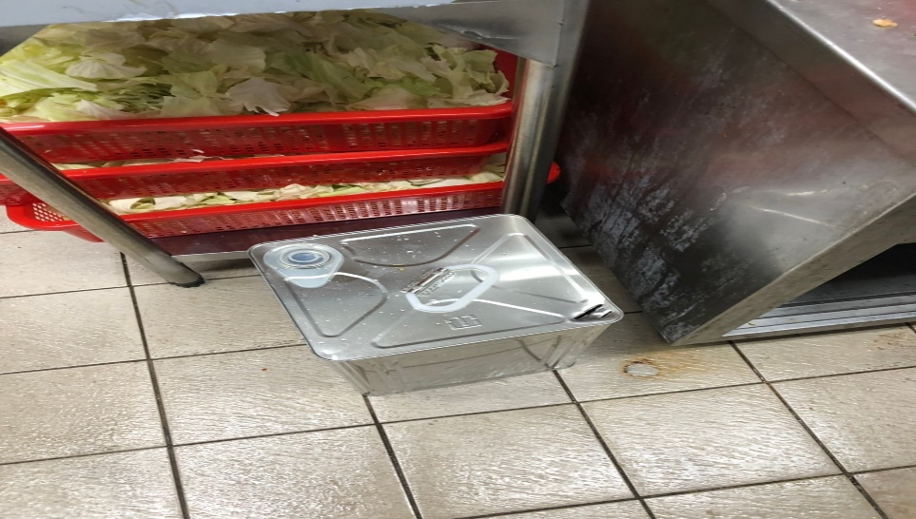 | 油灌不可直接放置地板(已現場改善)
尚志自助餐/中央廚房 | 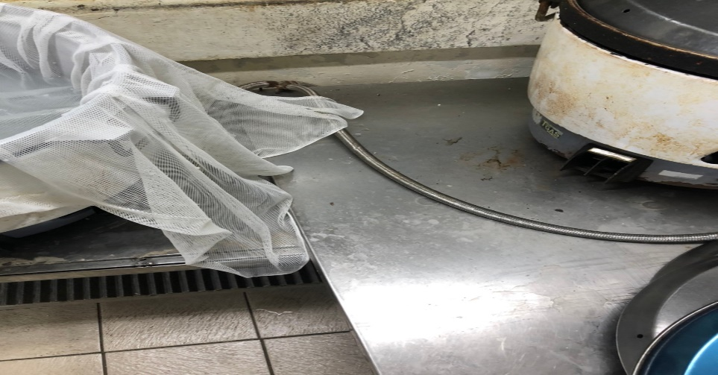 | 飯鍋檯不潔
尚志自助餐/中央廚房 | 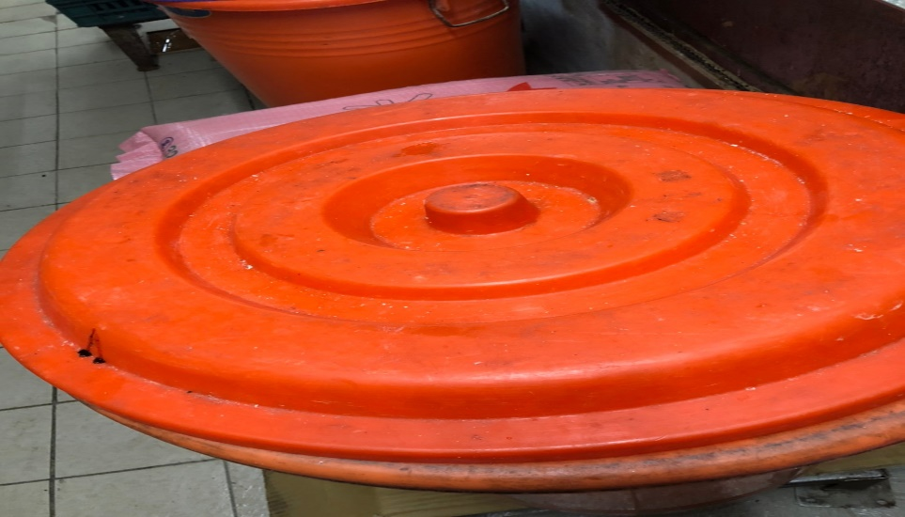 | 食材桶蓋不潔
真元氣滷味 | 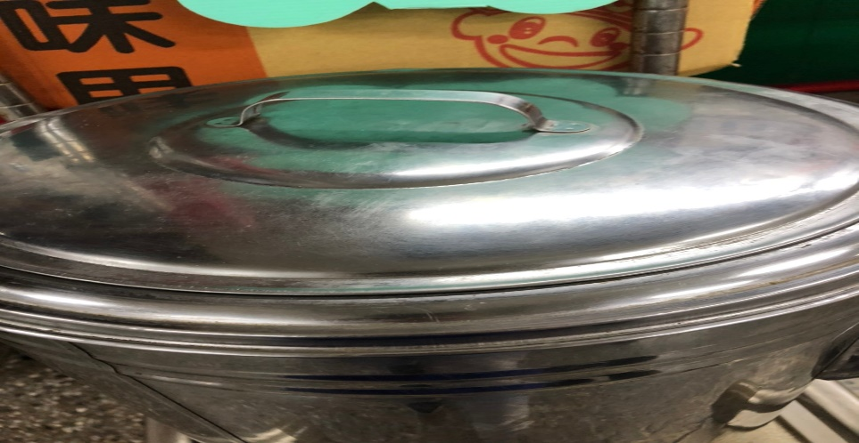 | 湯桶蓋子不潔
壹而美早餐 | 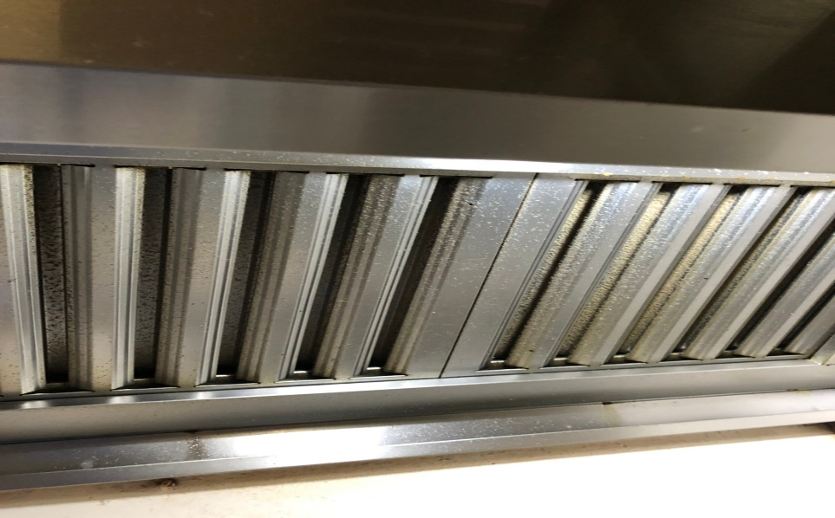 | 抽油煙機上方不潔
南樓自助餐  /中央廚房 | 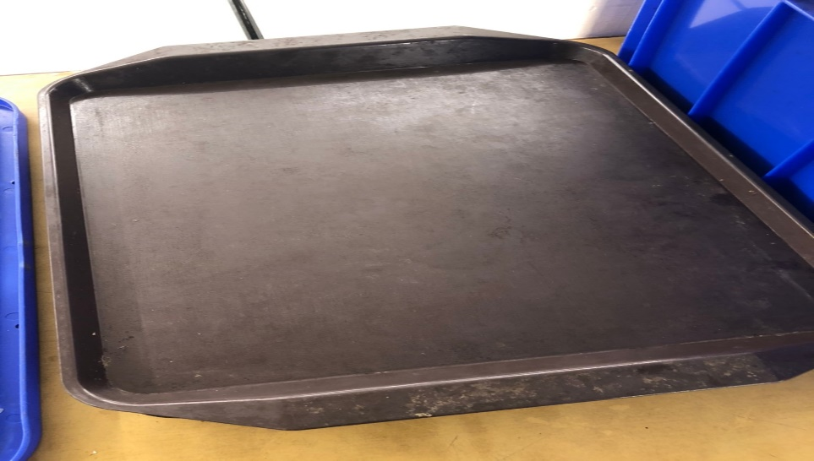 | 托盤不潔
南樓自助餐  /中央廚房 | 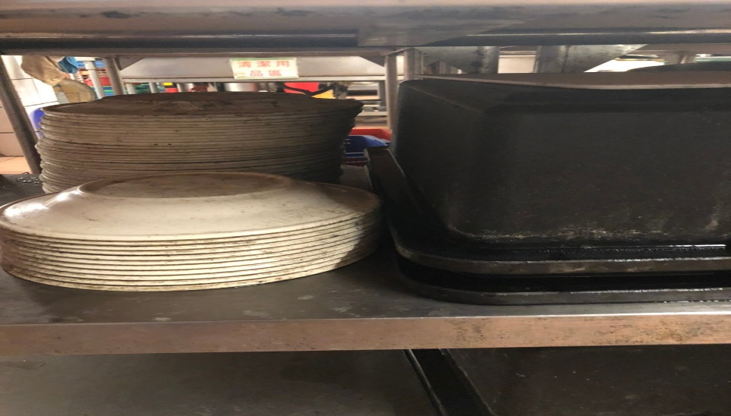 | 沒使用盤子請收起來
八方雲集 | 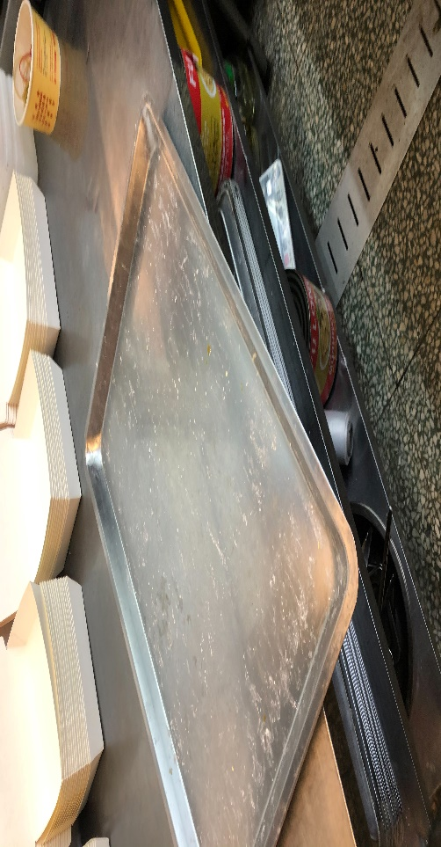 | 鋼盤不潔，需當天清洗乾淨
陳記咖哩鐵板 | 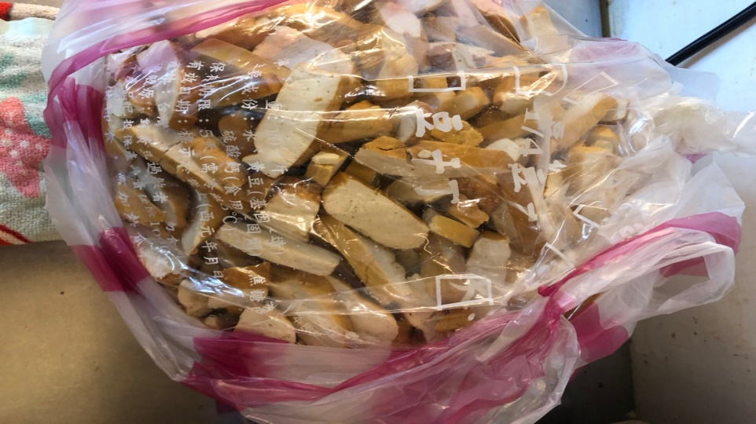 | 不可使用基因改造食材,請退貨

5.本週熱藏食物中心溫度檢測照片記錄
餐廳/菜餚 | 照片 | 中心溫度
尚志自助餐/中央廚房  滷雞腿 | 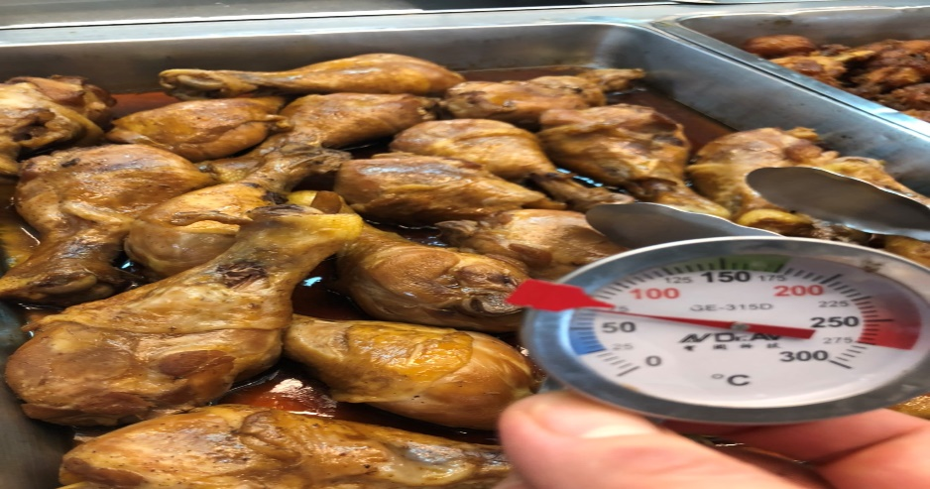 | 65℃
南樓自助餐  /中央廚房什錦豬肉絲 | 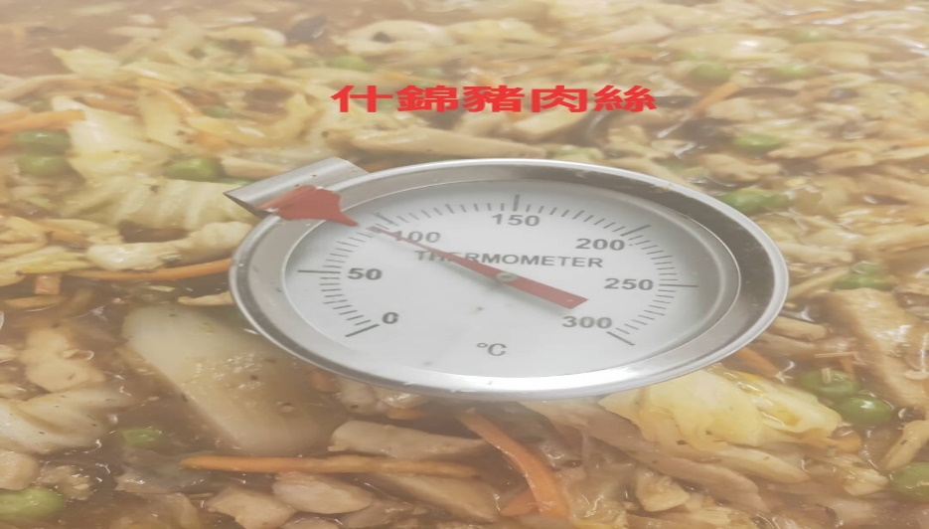 | 73℃

敬陳
總務長
承辦人 | 總務處組長 | 總務長

